Modelo OSI (Open System Interconnection Model)
- Toda aplicação que se comunica via rede vive em um ou mais layers do modelo OSI
- Porque é necessário: Sem o modelo OSI a aplicação precisaria conhecer detalhes de rede para se comunicar via rede e ficaria fortemente acoplada com o hardware/software da rede
- As camadas são independentes, se alguma coisa mudar em uma camada é possível implementar as mudanças sem afetar as outras camadas
- Camadas:
  - Application (Layer 7): HTTP, FTP, Grpc, etc. É aqui que a aplicação vive, muitas vezes não ocorre interação direta com esse layer
  - Presentation (Layer 6): Encoding e serialization (UTF-8, JSON, etc), aplicações normalmente não interagem com esse layer, mas ele é responsável por transformar dados formatados em bytes e vice-versa
  - Session (Layer 5): Guarda os estados usados para comunicação de protocolos stateful e gerência conexão (TLS) ou não existe em protocolos stateless (como HTTP)
  - Transport (Layer 4): UDP/TCP, define como o transporte dos segments/datagrams (dados) serão feitos, boa parte dos protocolos é feita em cima de UDP ou TCP
  - Network – IP(Layer 3): Define para onde os packets (dados) são transportados
  - Data Link (Layer 2): Trabalha com o envio de frames para MAC addresses e ethernet
  - Physical (Layer 1): Trabalha com o envio de sinais elétricos, fibras ou sinais de rádio via rede física
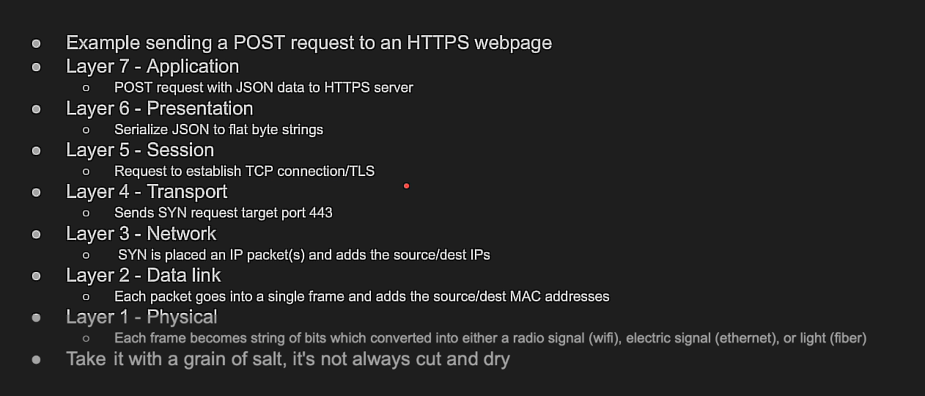
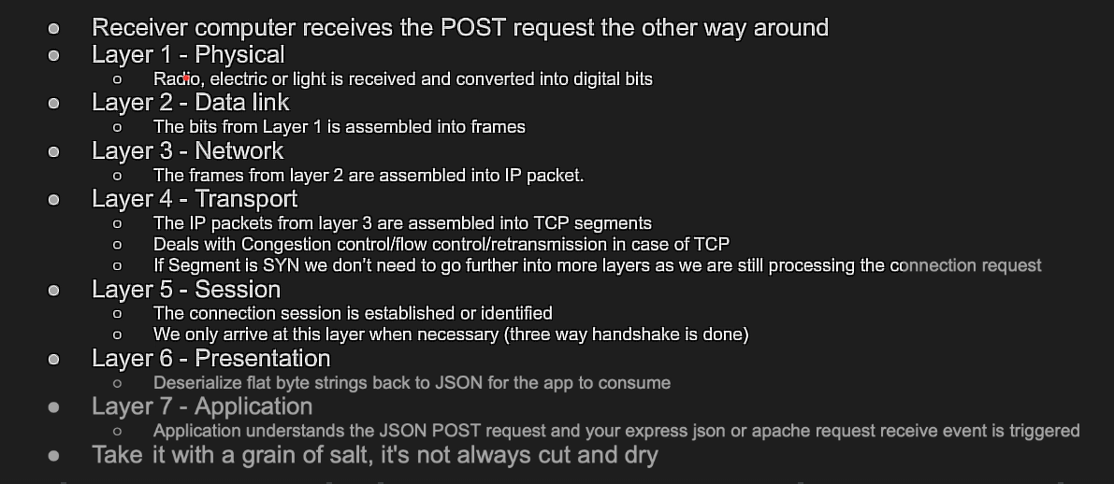
- Nem sempre isso é seguido a risca, um exemplo é em TCP quando é necessário estabelecer uma conexão, nesse caso o layer de Session de um node vai se comunicar com o session do outro node (passando pelas camadas no caminho) antes do presentation fazer o encoding dos dados a serem enviados
- Switch, Router, load balancers e outros equipamentos vão fazer um peek nos metadados da request para tomar decisões e retransmitir os dados
